Урок по окружающему миру по теме " Здоровый образ жизни" 3 класс Школа России

Цель: актуализация и расширение знаний школьников о здоровом образе жизни.

Задачи:
1. Привлечь внимание учащихся к проблеме сохранения и укрепления здоровья, сформировать у них необходимые знания, умения и навыки по здоровому образу жизни, уметь использовать полученные знания в повседневной жизни.
2.Сформировать убеждение о пользе здорового образа жизни и о здоровье как самой главной ценности.
3.Способствовать сплочению детского коллектива, формируя нравственные качества учеников: умение дружить, общаться; развивать навыки сотрудничества.

1.Орг.момент
- Ребята, сегодня у нас урок здоровья. Девизом урока будут слова:
Я здоровье сберегу,
Сам себе я помогу!
Ребята, при встрече мы всегда приветствуем друг друга, а кто из вас знает, что означает слово «здравствуйте»? ( Ответы учащихся.)
- А у нас сегодня не простой урок, а урок путешествие в страну Здоровья.

2. Актуализация знаний.
- Ребята, какой большой раздел мы заканчиваем изучать?
(Мы и наше здоровье).
-Давайте повторим пройденный материал и выполним несколько заданий.
1задание:
«Назови органы».
Лёгкие, желудок, печень.
2 задание:
Продолжите высказывания
– Пищевод, желудок, кишечник – это… (пищеварительная система).
– Носовая полость, трахея, бронхи образуют…(дыхательную систему)
– Сердце и кровеносные сосуды – это… (кровеносная система).
3 задание:
- Какая из девочек правильно сидит за партой? (первая)
-При рождении каждому человеку даётся в подарок здоровье, и мы должны сохранять его в течение всей жизни.
-Ребята, а кто из вас хочет быть здоровым? Поднимите руки.

3.Мотивация учебной деятельности
Жил на свете мальчик Ох,
Сам собою был неплох.
Только рос он слабым, хилым
В городской своей квартире.
Умываться - никогда!
Если намочусь - беда!
Он ругает все на свете.
Пожалейте его, дети!
Он все кашляет, чихает,
Как здоровым стать, не знает.
- Почему мальчик Ох слабый, хилый?
- О чём мы сегодня будем говорить на уроке?
-Как вы думаете, почему он так часто болеет простудными заболеваниями?(Он незакалённый)
-Давайте расскажем , как правильно закалять свой организм и уберечь себя и других от инфекционных болезней.

4.Работа по теме урока.
Каждый день мы говорим и слышим слова с корнем «здрав», «здоров». - Какие слова мы говорим друг другу при встрече?
(Здравствуйте. Как ваше здоровье?, Доброго здоровья., Будьте здоровы!)
- А вы задумывались когда нибудь, почему мы говорим именно эти слова?
(Конечно, ведь здоровье – самое ценное богатство каждого человека.)
- Ребята, а что такое здоровье?????
(Ответы детей.)
- Давайте сейчас найдём толкование слова – здоровье. ( Один ученик ищет в словаре)
(Здоровье - это правильная, нормальная деятельность организма. его полное физическое и психическое благополучие.)
- Ребята, а зачем человеку здоровье?

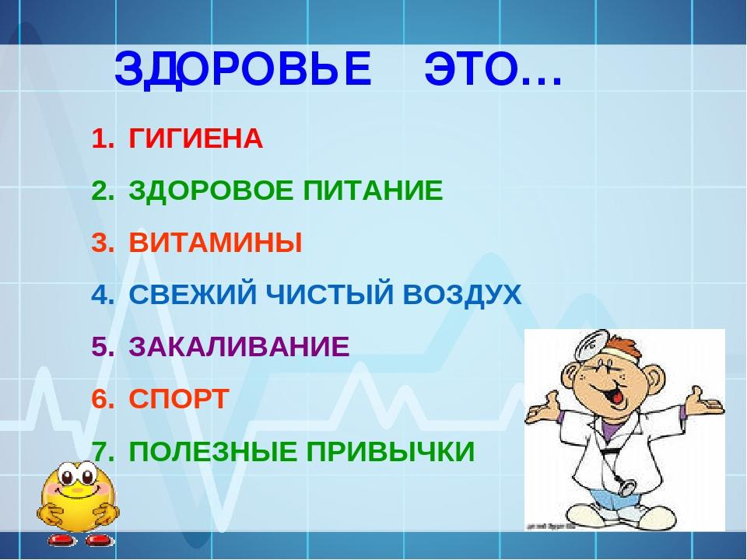

Учитель. Мы с вами проведем путешествие по стране здоровья и узнаем , каковы же правила здорового образа жизни.
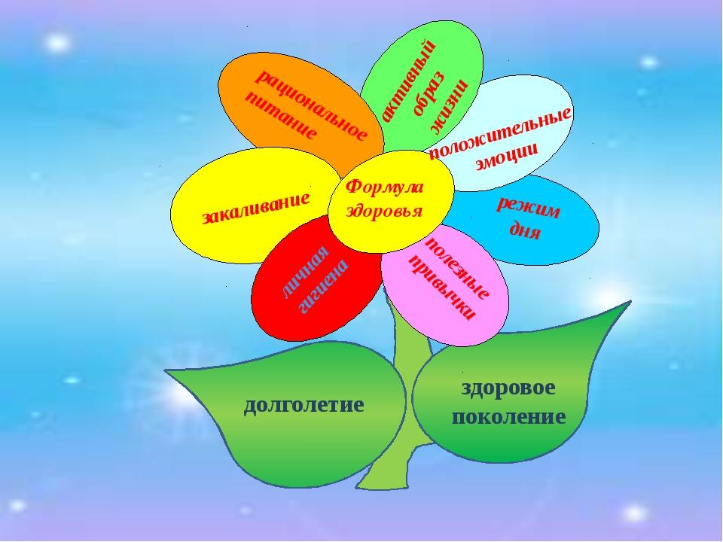

- Первый лепесток – Личная гигиена
Гигиена - мероприятия обеспечивающие сохранение здоровья.
- Оказывается, гигиену нужно соблюдать везде и всегда.
Кто знает сказку «Мойдодыр»? Назовите автора. Чему учит эта сказка?
Почему человек должен содержать свое тело в чистоте?
У Чистоты есть помощники. Давайте отгадаем загадки и узнаем их:
Вафельное и полосатое,
Гладкое и мохнатое,
Всегда под рукою.
Что это такое? (Полотенце)
Лег в карман и караулю
Рёву, плаксу и грязнулю.
Им утру потоки слез,
Не забуду и про нос. (Носовой платок)
Костяная спинка,
На брюшке щетинка.
По частоколу попрыгала -
Всю грязь повыгнала. (Зубная щётка)
Ей руки, ноги, спину трут.
Скажите, как её зовут? (Мочалка)
Гладко, душисто, моет чисто,
Нужно, чтобы у каждого было... (Мыло)
Вот какой забавный случай!
Поселилась в ванной туча.
Дождик льется с потолка
Мне на спину и бока.
До чего ж приятно это!
Дождик теплый, подогретый.
На полу не видно луж.
Все ребята любят … (Душ)
- Молодцы!
2. Второй лепесток – Режим дня.
- Что такое режим дня?
- Соблюдение правил личной гигиены недостаточно, для сохранения здоровья. Очень важно вовремя питаться. И не только питаться, но и учиться, работать и отдыхать. Сохранить свое здоровье помогает режим дня.
Режим - это распорядок дел, действий, которые вы совершаете в течение дня. Поэтому следующий наш лепесток - режим дня
- Скажите, кто из вас соблюдает режим дня?
- Расскажите о своём режиме дня? (работа в группах) Игра «Дополни»
Защита работы (самооценивание групп смайликами)

3. Третий лепесток Занятия спортом»
- Мы продолжаем создавать цветок «Здоровья и Счастья». И следующий наш лепесток «Занятия спортом»
- Ведь еще один наш помощник в сохранении здоровья - это движение. Нужно чтобы каждый из вас делал по утрам зарядку, больше ходил пешком, играл в подвижные игры, не пропускал без причины уроки физкультуры, катался на коньках и лыжах, посещал спортивные секции. Ведь все эти занятия укрепляют здоровье человека, делают его ловким, сильным, быстрым, выносливым.
Сохранить здоровье не просто, а потерять можно сразу. Сберечь его поможет спорт, утренняя гимнастика. Физические упражнения развивают организм, укрепляют мускулатуру (мышцы), сердце и другие органы. Заставляют глубже дышать, улучшают кровообращение, позволяют оставаться стройными, избавляют нас от многих болезней.
- Проведём конкурс на лучшую зарядку.
(Каждая команда по очереди показывает зарядку под музыку).

4.Закаливание. – четвёртый лепесток
Звучит песня "Если хочешь быть здоров, закаляйся!"
- Назовите ещё правило здорового образа жизни.
(Учитель вывешивает лепесток цветка со словом "закаливание")
- Что значит - закаляйся?
В нашей стране много людей, чей возраст около сто лет. Долгожители считают, что есть секреты долголетия. Первый секрет - закалённое тело. Закаливать организм можно двумя способами: с помощью воздушных ванн и водных процедур. Начинать закаливание нужно с проветривания комнаты. В школе, в группе мы регулярно проветриваем помещение - это помогает нам быть бодрыми, меньше болеть, быть закаленными.
Успешным закаливание может быть лишь при соблюдении определенных правил.
Первое правило - закаливание нужно проводить постоянно.
Другое правило - закаливание нужно проводить постепенно. Встав рано, в одно и тоже время, открыв форточку нужно сделать зарядку. После зарядки приступите к водным процедурам. Начинать следует с простого - обтирания. Для этого нужно намочить полотенце или губку и за 2 минуты растереть все части тела. Затем вытереться насухо. Постепенно снижайте температуру воды.
Одновременно необходимо постепенно переходить на более легкую одежду, не кутаться. Занимайтесь спортом, чаще бывайте на свежем воздухе.
Помните: солнце, воздух, и вода - самые верные наши друзья. Закаливание проводится с помощью воздуха, воды, солнца.
Закалённый человек без вреда для здоровья переносит и ветер, и холод, почти не болеет простудными заболеваниями.

5.Физминутка.
Буратино потянулся,
Раз – нагнулся,
Два – нагнулся,
Три – нагнулся.
Руки в сторону развел,
Ключик, видно, не нашел.
Чтобы ключик нам достать,
Нужно на носочки встать.

5.Пятый лепесток “ Правильное питание”
-Ребята, а что еще нужно человеку, чтобы быть здоровым?
- Как вы думаете, зачем человек употребляет пищевые продукты? (чтобы жить, чтобы была сила)
(рассказ ученика о правильном питании)
От правильного питания человека зависят его нормальный рост, развитие и здоровье. Организм сопротивляется лучше различным болезням, в том числе инфекционным, если правильно питаться. Пища должна дать организму всё необходимое для происходящего в нём усиленного роста и развития. Необходимо, чтобы она содержала в себе те вещества, из которых состоит человеческий организм: белки, жиры, углеводы, витамины, минеральные вещества и воду”.
- Посмотрите на экран и скажите, правильно ли питается мальчик? (ответы детей)

Работа в группах.
-Изобразить продукты, полезные и вредные для здоровья.

6. Шестой лепесток “ Свежим воздухом дышать”
Учитель: Все мы должны помнить, что каждый из вас должен как можно больше бывать на свежем воздухе и заниматься закаливанием своего организма. Следующий лепесток “ Свежим воздухом дышать”. Одним из важных мероприятий по укреплению здоровья является закаливание

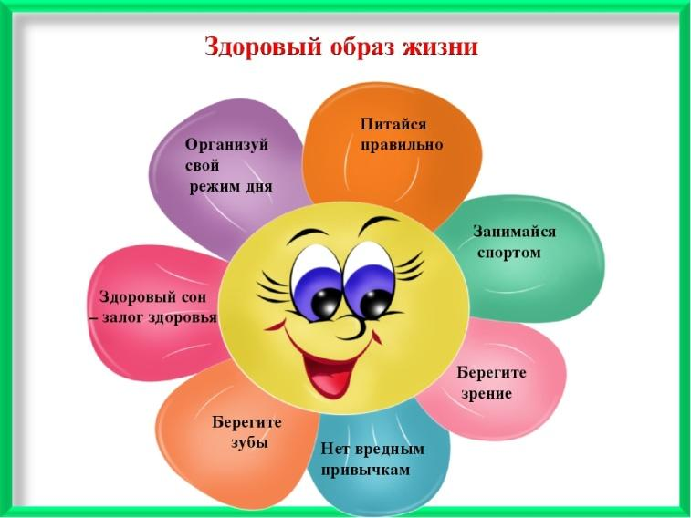
6. Самостоятельная работа.
Какие знаете пословицы о здоровье?
- В здоровом теле - здоровый дух.
- Здоровье дороже денег.
- Чтобы быть к труду готовым, надо быть всегда здоровым.
- Чистота - залог здоровья.
- Овощи - кладовая здоровья.
- Курить - здоровью вредить.
- Кто вино любит, тот сам себя губит.
- От рюмки водки до могилы путь короткий.

-Каждый человек должен заботиться о своём здоровье. Ведь никто не позаботится о тебе лучше, чем ты сам.
Но характеристика здорового человека будет неполной, если мы будем говорить только о физическом здоровье. Есть ещё и здоровье духовное. Надо учиться любви к себе, к людям, к жизни. И тогда вы будете действительно здоровы.
Запомните волшебные слова:
Грубых слов не говорите,
Только добрые дарите.
Улыбнитесь друг другу, скажите добрые слова.
7. Итог урока
- Сегодня мы с вами побывали в городке «Здоровья».
- Давайте проверим себя и ответим на главный вопрос: что значит вести здоровый образ жизни?
- Чтение вывода в учебнике, с.153.
- Быть здоровым – это быть бодрым, весёлым, работать с хорошим настроением. Необходимо беречь здоровье: соблюдать режим дня, гулять на свежем воздухе, правильно питаться, заниматься спортом, не заводить вредных привычек, сочетать труд и отдых.
-Как вы думаете зачем мы познакомились с правилами ЗОЖ?
-В течение вашей жизни в каком возрасте можно будет пользоваться правилами ЗОЖ?

8.Рефлексия.
Я узнал (а)…
Я буду...
Я не буду...

9. Домашнее задание:
Нарисовать запрещающие знаки к правилам ЗОЖ.
По учебнику стр.150-153

